Explication architecture de l’application

Diagramme de paquetage :

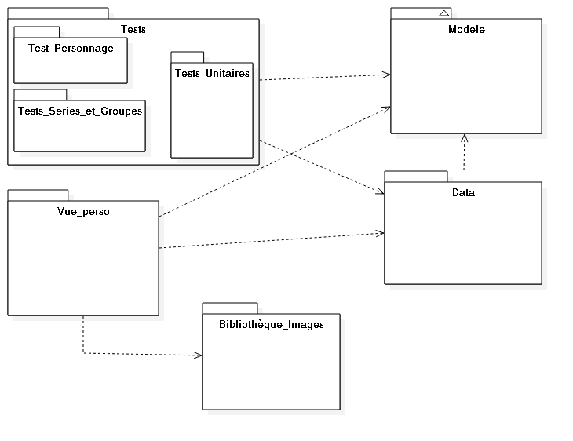
Voici le diagramme de paquetage de notre application. Il est composé de plusieurs projets une bibliothèque d’image qui va contenir les images de l’application, un projet Vue_perso qui contient la partie graphique de notre application, le projet Modele qui contient le cœur de l’application, le projet Data qui contient les classes nécessaires à la mise en place de la persistance (avec notamment le stub qui contient les données utilisées dans les tests), le dossier Tests contient nos 3 projets qui testent les fonctionnalités. Le projet Test_Personnage permet de tester les fonctionnalités qui impactent le personnage. Le projet Tests_Series_et_Groupes permet lui de tester les fonctionnalités sur les séries et les groupes qui contiennent des personnages. Les tests unitaires permettent de tester plus en détail des méthodes essentielles à la mise en place de certaines fonctionnalités.

Diagramme de Classe :

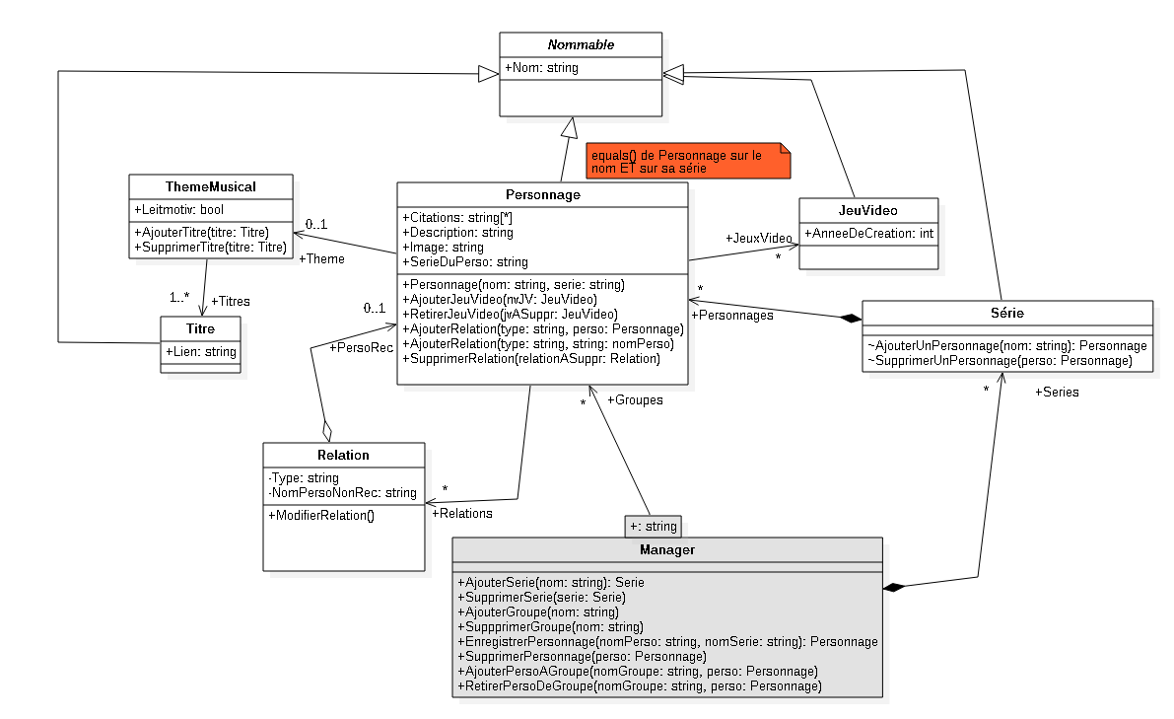

Voici le modèle détaillé de notre application.
La classe Manager est la classe Principale, c’est elle qui va gérer les deux autres classes qui ont un rôle très important la classe Serie et la classe Personnage. Elle va donc nous permettre de naviguer dans l’application entre les séries de l’application qui regroupent les personnages, et une fois à l’intérieur d’une série de consulter les éléments qui composent un personnage. Le recherche d’une série lui sera elle aussi intégrée. Cette classe comporte aussi un attribut groupe, un dictionnaire qui permet à l’utilisateur de former des groupes de ses personnages favoris.
Le patron de conception utiliser dans notre modèle est donc la façade.

La façade dans notre cas le manager est un patron de conception qui permet de gérer avec une interface simple un sous-système plus complexe. Ce dernier est donc bien plus simple à utiliser, la façade et la classe qui permet de gérer le reste du code. Elle fait aussi le lien entre différentes classes dans notre cas avec série ou avec personnage par l’intermédiaire du dictionnaire Groupes qui rassemblent les personnages que l’utilisateur décide de ranger dans un groupe qu’il crée au préalable. La façade délègue des requêtes à réaliser aux autres classes. Le manager donne des travaux à réaliser aux autres classes en utilisant leurs différentes méthodes, les classes ne font pas référence au manager, c’est ce dernier qui les utilise en leur faisant référence.

Diagramme de Séquence :

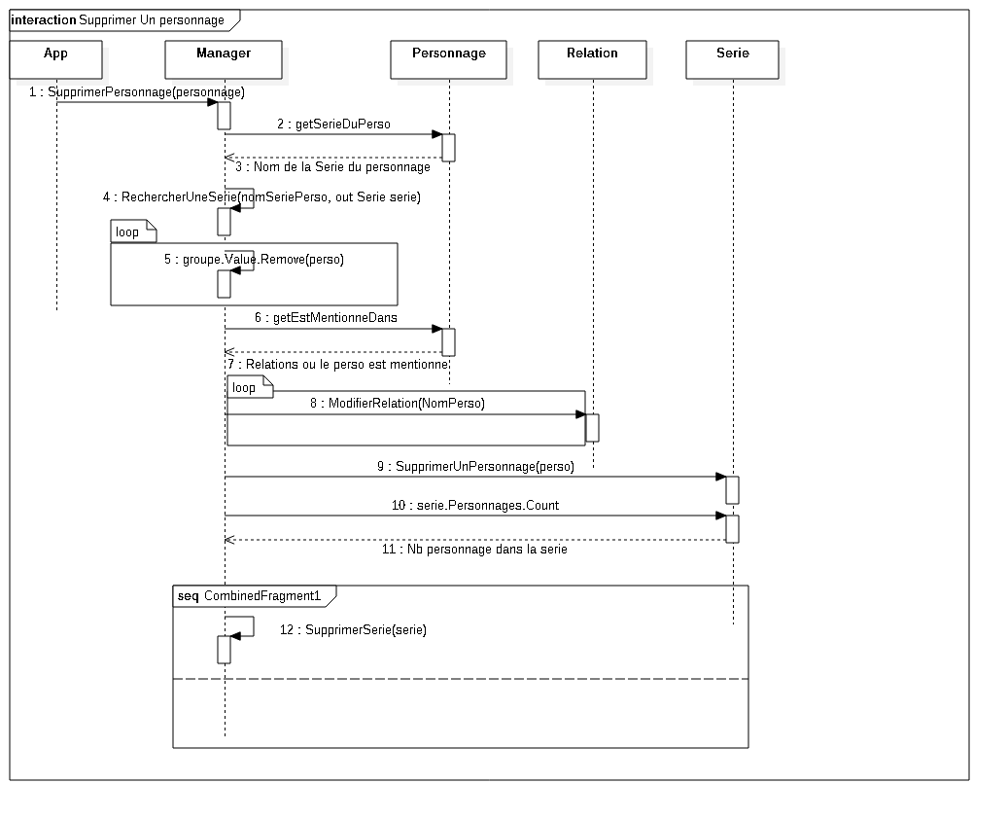
Ce diagramme de séquence explique l’algorithme qui est mis en œuvre lors de la suppression d’un personnage. Tout d’abord l’application (App) qui a été sollicitée par l’utilisateur appelle la méthode « SupprimerPersonnage » du manager.

